День защиты детей отпразднуют в Курилове
21.05.2018

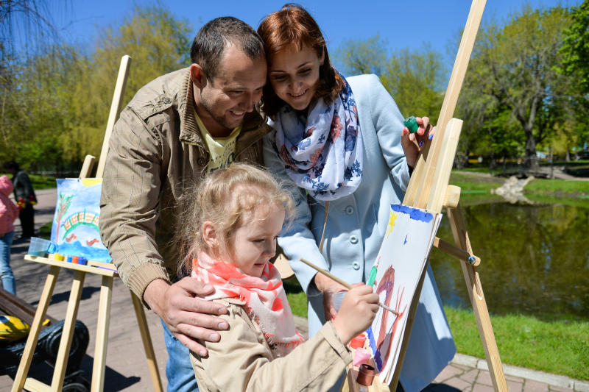
День защиты детей отпразднуют в Курилове. Фото: архив

Праздничные мероприятия, приуроченные ко Дню защиты детей, пройдут в поселке Курилово поселения Щаповское 1 июня. Торжества пройдут на площади перед Домом культуры «Солнечный».

— Мы подготовим детскую игровую программу под названием «Пусть всегда будет солнце». В ней примут участие более 40 ребят, — рассказала представитель администрации поселения Щаповское Татьяна Чаусова. — Помимо этого, развлекательные мероприятия ко Дню защиты детей, организованные при поддержке волонтерского отряда школы №2075, состоятся в поселке Щапово.

Игровую программу проведут по адресу: поселок Курилово, улица Центральная, строение №32. Начало встречи в 11:00.

Адрес страницы: http://tinao.mos.ru/presscenter/news/detail/7341158.html
Префектура Троицкого и Новомосковского административных округов города Москвы

